From: Aleksandra Kosjaka [mailto:Aleksandra.Kosjaka@mk.gov.lv]
Sent: Tuesday, September 7, 2021 3:46 PM
To: Baiba Zasa <Baiba.Zasa@varam.gov.lv>
Subject: RE: VSS-669. Precizējumi anotācijā

Labdien!

Paldies! Valsts kancelejas Valsts pārvaldes politikas departaments ir izvērtējis precizēto Ministru kabineta noteikumu projektu “Grozījumi Ministru kabineta 2012. gada 15. maija noteikumos Nr. 339 "Noteikumi par ostu formalitātēm"” (VSS-669) un atbalsta tā tālāko virzību, ņemot vērā veiktās izmaiņas anotācijā.

Cieņā
Aleksandra Kosjaka
Valsts kanceleja
Valsts pārvaldes politikas departaments
Valsts pārvaldes attīstības nodaļa
Konsultante valsts pārvaldes attīstības jautājumos
67082959
aleksandra.kosjaka@mk.gov.lv
www.mk.gov.lv

From: Baiba Zasa <Baiba.Zasa@varam.gov.lv>
Sent: Tuesday, September 7, 2021 11:57 AM
To: Aleksandra Kosjaka <Aleksandra.Kosjaka@mk.gov.lv>
Subject: VSS-669. Precizējumi anotācijā

INFORMĀCIJAI: E-pasta vēstules sūtītājs ir ārējais adresāts.

Labdien!

Saistībā ar piecu darbdienu elektroniskai saskaņošanai š.g. 01.09. nosūtīto izziņu un precizēto Ministru kabineta noteikumu projektu “Grozījumi Ministru kabineta 2012. gada 15. maija noteikumos Nr. 339 "Noteikumi par ostu formalitātēm"” (VSS-669) un tā anotāciju, nosūtu Jums papildinājumus (ar ziliem burtiem) projekta anotācijas II. sadaļas 2. un 3.punktā, ievērojot Valsts kancelejas iebildumu.
Pielikumā: izvilkums no projekta anotācijas uz divām lapām.

Ar cieņu,

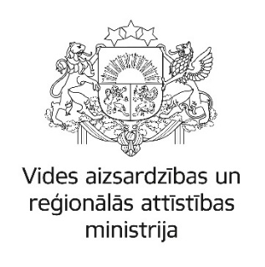
Baiba Zasa
vecākais eksperts
Ūdens resursu nodaļa
Vides aizsardzības departaments
Vides aizsardzības un reģionālās attīstības ministrija
67026910
baiba.zasa@varam.gov.lv
www.varam.gov.lv

Šis e-pasts un tā pielikumā esošie dokumenti var saturēt ierobežotas pieejamības informāciju, cita starpā fizisko personu datus, kas adresēta tikai tā saņēmējam un izmantojama tikai leģitīmiem mērķiem. Ja esat saņēmis šo e-pastu kļūdas dēļ, vai nav pamatota mērķa ierobežotas pieejamības informācijas, cita starpā fizisko personu datu, apstrādei, Jums nav tiesību izmantot vai pārsūtīt šajā e-pastā un tam pievienotajos dokumentos ietverto informāciju. Šādā gadījumā nekavējoties neatgriezeniski izdzēsiet šo e-pastu.

